ПРОТОКОЛ № 19
Заседания Дисциплинарной комиссии Ассоциации
Саморегулируемой организации «Инженерно-Геологические Изыскания в Строительстве» (Ассоциация «ИГИС»)

г. Нижний Новгород 29 декабря 2016 года

На заседании Дисциплинарной комиссии присутствовали:
- Прохоров Александр Глебович – Председатель Дисциплинарной комиссии
- Тришанкова Оксана Сергеевна – член дисциплинарной комиссии
- Пинаев Александр Михайлович - член дисциплинарной комиссии

Председатель заседания – Прохоров А.Г.
Секретарь – Васильева Ю.А.
Явка членов комиссии – 100 %. Кворум имеется. Заседание правомочно.

Приглашенные:
- Васильева Юлия Александровна – Генеральный директор Ассоциации «ИГИС»
- Жукова Лидия Валерьевна – заместитель председателя Контрольного комитета Ассоциации «ИГИС»
Представители организаций были вызваны на заседание Дисциплинарной комиссии телефонограммой, но на заседание не явились.

ПОВЕСТКА ДНЯ ЗАСЕДАНИЯ:

- Вынесение на рассмотрение Совета Ассоциации «ИГИС» решения об исключении из членов в связи с не устранением замечаний членами Ассоциации «ИГИС», действие Свидетельств о допуске которых было ПРИОСТАНОВЛЕНО.

По первому вопросу:
Выступил Генеральный директор Васильева Ю.А. и доложила, что организации, которые не устранили нарушения по результатам предыдущих Протоколов Дисциплинарной комиссии и действие Свидетельств о допуске которых было ПРИОСТАНОВЛЕНО на все виды работ, подлежат исключению из членов Ассоциации «ИГИС» в соответствии с пунктом 3 части 15 статьи 55.8, части 16 ст. 55.8, пунктом 3 части 2 статьи 55.15, пунктом 5 части 2 статьи 55.7 Градостроительного кодекса РФ.
К данным организациям относятся:

- Общество с ограниченной ответственностью «Волго-Вятская строительная компания» ИНН 5260063530

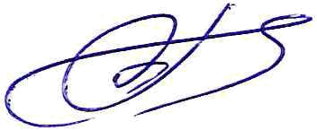
Информация об исключении из членов выносится на рассмотрение Совета Ассоциации «ИГИС».

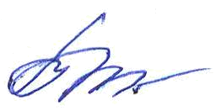
Председатель Дисциплинарной комиссии Прохоров А.Г.
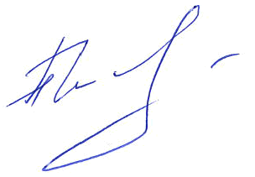
Член Дисциплинарной комиссии Тришанкова О.С.

Член Дисциплинарной комиссии Пинаев А.М.

Секретарь Васильева Ю.А.

